MEDIOS EDUCATIVOS

8 MEDIOS EDUCATIVOS.

Se entiende por medios educativos el conjunto de medios, herramientas e insumos que sirven para facilitar y orientar el proceso educativo, desarrollar estrategias cognoscitivas, enriquecer la experiencia sensorial y facilitar el desarrollo y adquisición del aprendizaje. Favorecer el desarrollo de habilidades, y motivar el proceso de aprendizaje. Permitir al alumno adquirir información, experiencias, desarrollar actitudes y adoptar normas, de acuerdo con los objetivos que se quieren lograr al finalizar un contenido o actividad pedagógica.

8.1. BIBLIOTECA
La TECNOLÓGICA FITEC cuenta con la UNIDAD DE INFORMACIÓN BIBLIOGRÁFICA para guardar, ordenar, conservar, clasificar, gestionar y administrar los libros, e-books, bases de datos, revistas y otras publicaciones adquiridos por la Tecnológica FITEC, cumpliendo los requisitos legales para ello. Para el presente documento se utilizará la sigla UIB para referirse a la Unidad de Información Bibliográfica de la TECNOLÓGICA FITEC.

8.1.1 Descripción de la biblioteca y la hemeroteca.
La UIB es un sistema de información dinámico que obtiene, procesa y distribuye la información necesaria para alimentar los procesos de docencia, extensión e investigación. Su función principal consiste en mantener dicha colección y facilitar mediante los servicios del personal el uso de los documentos o de su acervo necesarios para satisfacer necesidades de información, educación, investigación y ocio.

La UIB ofrece, a todos los miembros de la comunidad académica, los siguientes servicios:

- Circulación de material bibliográfico: Préstamo de material bibliográfico en todas y cada una de las áreas del conocimiento y en cada una de sus colecciones.
- Soporte para referencia del material bibliográfico: Proporciona asesoría y ayuda en el uso del material bibliográfico y en el manejo de herramientas para la búsqueda y recuperación de información, como lo son los catálogos de materiales, las bases de datos, recursos en línea, etc.
- Catalogación y clasificación del material bibliográfico: Identifica y transcribe los elementos de un material documental, siguiendo un orden determinado, con el fin que tanto el personal de la biblioteca como los usuarios, los distingan con facilidad por medio de los catálogos.
- Administración de colecciones: gestiona, selecciona y obtiene el material (libros, videos, material de audio, revistas, periódicos, bases de datos, etc.) para satisfacer las necesidades de información de la comunidad universitaria.
- Publicación de alertas: Información sobre las últimas adquisiciones bibliográficas, actividades, entre otras.
- Servicios especiales: Convenios.
- Capacitaciones: Capacitaciones relacionadas con los servicios además de capacitaciones de alfabetización informacional.
- Sala de lectura general: Ubicada en las instalaciones de la Tecnológica FITEC de la Calle 58 # 32-16 de Bucaramanga, Colombia.
- Sala de cómputo: Presta el servicio de búsqueda y recuperación de la información mediante herramientas de vanguardias tecnológicas tales como la conexión a internet, servicio de acceso a medios de almacenamiento masivo, y consulta a nuestras bases de datos, entre otras.

La UIB de la Tecnológica FITEC cuenta con:
- Colección general: Consta de alrededor de 1.500 volúmenes distribuidos en todas las áreas del conocimiento.
- Material de reserva: Material incunable, un ejemplar por título de mayor consulta y trabajos de grado consta con alrededor de 980 volúmenes.
- Material de referencia: Diccionarios, enciclopedias, códigos, manuales, consta con alrededor de 70 volúmenes.
- Hemeroteca: Material de publicación periódica compuesta por suscripciones periódicos y a revistas especializadas locales, departamentales y nacionales.
- Videoteca: Material de audio, material visual en formatos DVD, CD, CASETTES, ACETATOS, FILMINAS, ETC, consta con alrededor de 280 volúmenes.

- Bases de datos:

  - E-libro: Base de datos, colección interactiva en español de más de 15.000 libros y documentos electrónicos en línea en todas las áreas del conocimiento incluyendo humanidades, ciencias sociales, negocios y economía, vida y ciencia física, computación, ingeniería y tecnología, entre otras provenientes de las más importantes editoriales del mundo.

  - Informe académico: Base de datos que cubre necesidades de información para todas las disciplinas académicas. Desde economía, ciencia y tecnología, psicología, educación, hasta arqueología, historia, literatura y más. Contiene revistas académicas de toda Iberoamérica.

  - Revista VIRTUALPRO: Una potente herramienta educativa, industrial y profesional presente en más de 20 países Iberoamericanos. Actualmente llega a más de 15.000 suscriptores directos y está presente en diferentes Universidades de Colombia. Llegamos a un público muy bien definido, segmentado y cautivo: Estudiantes, profesionales, empresarios, docentes en la áreas relacionadas con procesos industriales en Colombia e Ibero-América, Revista VIRTUALPRO la primera revista virtual especializada en procesos industriales.

  - E-gale: Base de datos de enciclopedias y fuentes especializadas de referencia para investigaciones multidisciplinarias.

  - Convenio Lablaa: Convenio con la biblioteca Luis Ángel Arango, con acceso a sus bases de datos: Proquest, E-libro, Ebrary.

  - Revista APLICATEC: Revista de autoría institucional en el cual se exponen casos de investigación resultados de la producción intelectual producida en la institución.

La siguiente tabla detalla resume los servicios y colecciones con los que cuenta la UIB de la Tecnológica FITEC.

SERVICIOS |  | COLECCIONES
Circulación de material bibliográfico |  | Colección general
Soporte para referencia del material bibliográfico |  | Material de reserva
Catalogación y clasificación |  | Referencia
Administración de colecciones |  | Hemeroteca
Publicación de alertas |  | Videoteca
Servicios especiales |  | Bases de datos:
Capacitaciones |  | E- libro
Sala de lectura general |  | Revista VIRTUALPRO
Sala de cómputo |  | Informe académico
 |  | E-gale
 |  | Convenio Lablaa
 |  | Revista APLICATEC
Tabla XX. Detalle de Servicios y Colecciones de la UIB

En cuanto al material físico disponible en la UIB que abarque temas afines a los programas, está disponible en la sección generalidades, tecnología (ciencias aplicadas) principalmente, en las bases de datos en las mismas áreas mencionadas. De los textos expuestos se ejemplificarán algunos en el siguiente anexo. (Ver anexo. Relación material bibliográfica afines con el programa

Desarrollos
La Tecnológica FITEC, desarrolló el Micro sitio U.I.B el cual cuenta con los servicios de la biblioteca rompiendo barreras espacio - temporales, llegando así a cualquier lugar donde exista conexión a internet.
Figura xx. Micro sitio U.I.B
Fuente. http://FITECVIRTUAL.org:9797/uib/
Este micro sitio UIB ofrece los siguientes servicios:
- Catálogo en línea: El catálogo en línea de la UIB es una herramienta electrónica que permite la localización del material bibliográfico con que cuenta la biblioteca, permitiendo prestarlos, renovarlos y apartarlos desde cualquier parte, contando con una disponibilidad de 24 horas al día, los 7 días de la semana. Otro servicio que tiene es el repositorio digital de acceso abierto de la Tecnológica FITEC en el cual encontrará tesis y otros documentos producidos por la institución.
Figura xx Catálogo en Línea - UIB. Fuente: Tecnológica FITEC
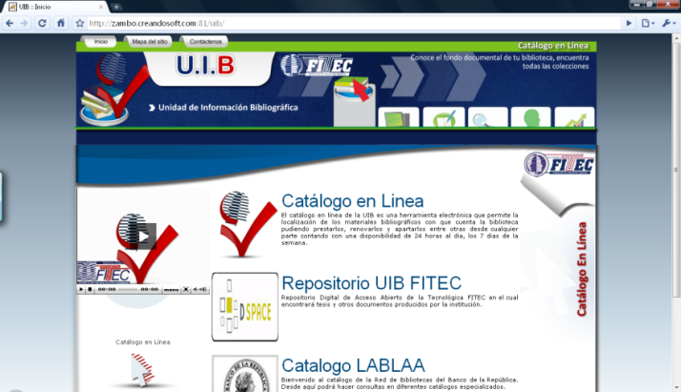
Fuente: http://fitecvirtual.org:9797/uib/
- Bases de datos: La Tecnológica FITEC ha realizado subscripción a bases de datos digitales, a partir de este servicio se relacionan cada una de ellas, tenemos Gale, informe académico, revista Virtual Pro, e-libro, Lablaa y la de Ceres. La Tecnológica FITEC ofrece en los CERES la siguiente colección de contenidos educativos digitales especializados adquiridos por el MEN. Para poder usar estos contenidos, es necesario ser estudiante, profesor, o coordinador de cualquier CERES.
Figura xx. Bases de Datos - UIB. Fuente: Tecnológica FITEC
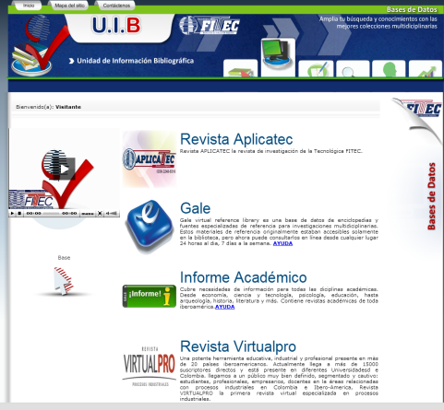
Fuente: http://fitecvirtual.org:9797/uib/
- Plan de Alfabetización: Aquí el usuario (estudiante, profesor o administrativo) puede ingresar a revisar los cursos que ofrece la U.I.B, el usuario puede inscribirse, cancelar inscripción, tomar el curso y luego solicitar el certificado de asistencia.
Figura xx. Plan de Alfabetización - UIB.
Fuente: http://fitecvirtual.org:9797/uib/

- Enlaces de interés: Es un compendio de información de la Web, filtrada y clasificada al alcance del usuario.

Figura xx. Enlaces de Interés - UIB.
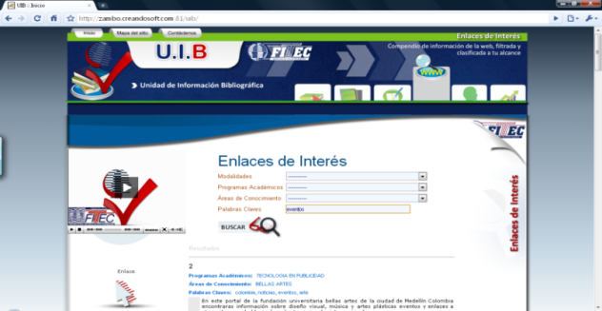
Fuente: http://fitecvirtual.org:9797/uib/

- Quiénes somos: En este servicio se muestra la misión, visión objetivos, funciones, organigrama, reglamento de la UIB
Figura xx. Quiénes somos - UIB. Fuente: Tecnológica FITEC

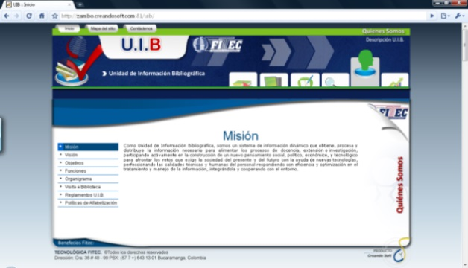
Fuente: http://fitecvirtual.org:9797/uib/

Manual de funciones.

La UIB. Tiene como funciones específicas:
- Agrupar, ordenar, ampliar, preservar, custodiar, registrar y difundir el patrimonio bibliográfico de la institución con el fin de satisfacer las necesidades de formación e información de sus usuarios.
- Planear, diseñar y generar espacios destinados a la capacitación de usuarios.
- Gestionar e implementar planes y programas que sirvan para la promoción de la lectura bajo las políticas establecidas, contribuyendo así al desarrollo intelectual de la comunidad estudiantil.
- Tramitar convenios e intercambio de material bibliográfico y ocuparse de difundir, enriquecer y fortalecer los ya establecidos.
- Realizar un seguimiento del acceso a la información por parte de sus usuarios para conocer el grado de aceptación de los servicios y poder así formular e implementar los mecanismos necesarios que propendan al enriquecimiento y actualización permanente de la UIB.
- Instituir y desarrollar alianzas con el sector local y departamental con el fin de fomentar el intercambio cultural y el placer por la lectura, mediante eventos, charlas, concursos, etc.
- Las demás que sean previstas y las que por acuerdo de las directivas institucionales sean encomendadas.
Las funciones de la dirección general de la UIB son:
- Aprobar las líneas de actuación general en política bibliotecaria.
- Recoger, analizar y resolver las propuestas, sugerencias y reclamaciones de los usuarios.
- Presentar las estadísticas semestrales de las diferentes áreas de la UIB.
- Proponer al Vicerrector Académico la distribución de las partidas presupuestarias con fines generales y asignaciones similares, así como rendir cuentas de su aplicación.
- Proponer a los órganos competentes las tarifas de los servicios que por sus características no pueden ser gratuitos.
- Estudiar los proyectos de nuevas instalaciones y equipamientos y los programas de mejora, reestructuración o supresión de los ya existentes.
- Cumplir y hacer cumplir el presente reglamento y cuantas normas deriven de los distintos órganos competentes.
- Ejercer la dirección técnica y administrativa del servicio de la UIB
- Representar a la UIB, en sus relaciones con las autoridades Universitarias y de otras instituciones.
- Informar y presentar las propuestas de modificación del presente reglamento.
- Proponer las variaciones necesarias de los encargados del servicio prestado en las diferentes áreas de la UIB
- Organizar cursos de formación y perfeccionamiento del personal adscrito al servicio de la UIB.
- Dirigir y coordinar los trabajos del personal a su cargo si los hubiese.
- Cualquier otra tarea que le encomiende la Vicerrectoría Académica en el ámbito de sus competencias.

Reglamento Interno

Este se encuentra detallado en el documento Institucional: “reglamento de la UIB de la Tecnológica FITEC” Este documento se encuentra publicado en el micro sitio de la UIB. (Ver http://fitecvirtual.org:9797/uib/ REGLAMENTO_UIB_FITEC).

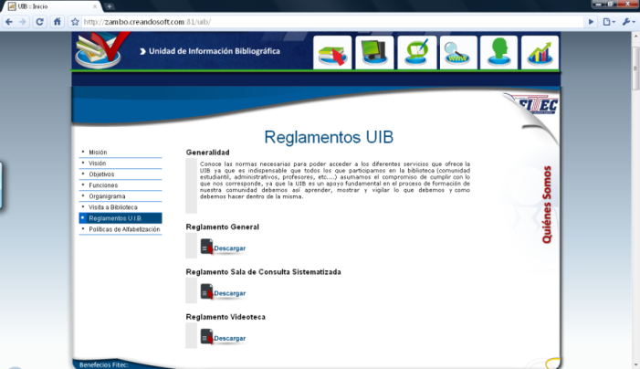
Figura xx. Reglamentos UIB.

Fuente: Tecnológica FITEC http://www.fitec.com.co/portal/

8.1.2 Recursos de información y telemáticos.
Algunos de los recursos telemáticos e informáticos con los que cuentan nuestros usuarios son:
TIPOS DE TECNOLOGÍA TELEMÁTICA | CARACTERÍSTICAS DEL APRENDIZAJE
Correo electrónico | La Tecnológica FITEC ofrece el correo electrónico institucional a cada uno de los usuarios (estudiante, profesor y administrativo) de la comunidad educativa, este correo lleva el sufijo: @FITECVIRTUAL.edu.co, con este medio telemático se realiza retroalimentación, interacción uno a uno, aplicación y reflexión.
Discusiones de textos | La tecnológica FITEC en su aula virtual implementó los foros de discusión y las listas de correo electrónico para realizar interacción de los grupos entre sí y con otros grupos, retroalimentación, seguimiento del trabajo de los estudiantes por parte del profesor, reflexión, colaboración y aprendizaje por experiencias.
World Wide Web | La tecnológica FITEC implementó el Campus Virtual FITEC con los servicios de Portal, Aulas Virtuales, Correo Institucional, HAGA (Herramienta de Gestión Académica y Administrativa), Biblioteca (U.I.B) y CASCE (Centro de Atención y Servicio a la Comunidad Educativa), utilizando el entorno gráfico de la Web, favoreciendo el estilo de aprendizaje visual.
Sitios más populares en la Web | Para ampliar el rango de acción de la UIB y tratar temas más amplios y de carácter social se crearon cuentas en sitios masivos como YouTube, Facebook, blog, entre otros.
Tabla xx. Recursos telemáticos.
8.1.3 Procesos de capacitación a usuarios del programa.
Desarrollo del plan de alfabetización informacional que consta de una serie de talleres encaminados a generar una cultura de acceso y uso de las nociones básicas en TIC.

8.1.4 Plan de inversión de compra de material bibliográfico.
En la Tecnológica FITEC la responsabilidad de selección del material bibliográfico recae en los directores de programas académicos, teniendo en cuenta los programas académicos, los profesores y las líneas de investigación. El plan de compra de material bibliográfico se efectúa semestralmente y se inicia con la solicitud de Vicerrectoría Académica a los directores de programa para que indiquen cuál es el material bibliográfico a adquirir.
La dirección de Biblioteca invita a las editoriales que están ofreciendo bases digitales y/o e-books a que presenten su lista a los profesores y directores de programa académico, con esta información los directores de programa académico realizan una revisión del material bibliográfico y entregan su relación a la Vicerrectoría Académica.
Los criterios para la selección del material bibliográfico son: contenido temático, se valora si forma parte de los planes de estudio y de las líneas de investigación, uso del material bibliográfico, se valora si la petición de préstamo será realizada por profesores o por estudiantes y si está relacionada en la bibliografía recomendada por los profesores. Calidad del material bibliográfico, se valora la reputación de los autores para el tema concreto. Fecha de publicación: se seleccionará la edición más actualizada. Formato de publicación, se valora el interés del recurso, su facilidad de uso y su disponibilidad.
La lista del material bibliográfico pasa a manos de la Vicerrectoría Administrativa para realizar la cotización general que será puesta en conocimiento de Vicerrectoría Académica para su aprobación y realización de la compra.

8.2 DOTACIÓN DE EQUIPOS DE CÓMPUTO Y SOFTWARE
8.2.1 Descripción de equipos de cómputo y software
Se dividen en salas de cómputo; servicios para estudiantes y profesores virtuales y software.
8.2.1.1 Salas de cómputo
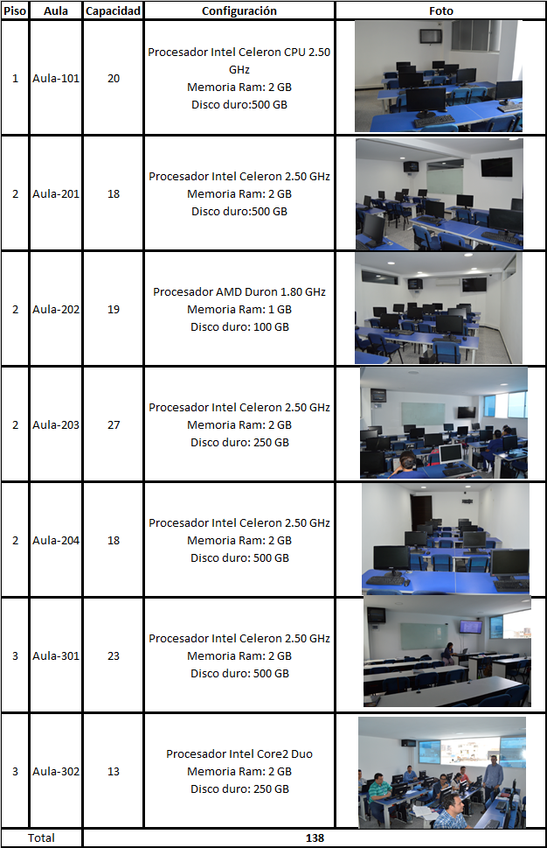
Tabla xx. Salas de Computo.

8.2.1.2 .Servicios para estudiantes y profesores virtuales

A través del Campus Virtual, la Tecnológica FITEC, ofrece los servicios virtuales a estudiantes, profesores, egresados, aspirantes y administrativos.

SERVICIOS | DESCRIPCIÓN
Portal de servicios Tecnológica FITEC  http://www.fitec.com.co/portal/ | El servicio está encargado de ofrecer información y conectar los otros servicios del Campus Virtual FITEC, se utiliza para fidelizar a la comunidad educativa.
Aulas virtuales  http://www.fitec.com.co/portal/ | Este servicio permite el espacio de encuentro en el cual los estudiantes y profesores comparten información con respecto a un módulo, cuenta con herramientas como foro, calendario, correos, evaluación de avances, la consulta de temas y permite la presentación de sus proyectos.
Bienestar universitario  http://www.fitec.com.co/portal/ | Es un servicio que se encarga del control al acceso de los programas y actividades realizadas por bienestar. Cuenta con las secciones:  ¿Qué hay para hacer?, ofrece eventos y notas informativas por cada uno de los programas de bienestar, redes sociales, es un espacio de interacción extracurricular para los integrantes de la comunidad educativa, consejería, facilita la comunicación de la comunidad educativa con los psicólogos de la Tecnológica FITEC y ¿Quiénes somos? Permite acceder a la misión, visión y políticas del área de bienestar universitario.
Unidad de información bibliográfica virtual  http://www.fitec.com.co/portal/ | Mediador pedagógico que contiene textos, e-books, sitios Web, entre otros medios y recursos para la consulta, profundización de estudiantes y docentes. FITEC tiene las siguientes bases de datos e-libro, e-books de GALE, e-books en Paraninfo, bases de datos convenio con la biblioteca Luis Ángel Arango.
Correo institucional  http://www.fitec.com.co/portal/ | Este servicio permite la administración de los correos electrónicos institucionales permitiendo el posicionamiento de la imagen corporativa, es accesible para toda la comunidad educativa.
Herramienta de Gestión Académica y Administrativa – HAGA.  http://www.fitec.com.co/portal/ | Este servicio es una herramienta que apoya los procesos académicos de la Institución desde el mismo instante que el aspirante expresa sus deseos de ingresar a la institución de educación, su inscripción y aceptación de estudiante, su matrícula de estudiante y sus acciones dentro de la Institución hasta la obtención de su grado.
Centro de ayudas  http://www.fitec.com.co/portal/ | El centro de ayudas de la Tecnológica FITEC es un mediador pedagógico y didáctico de consulta permanente para el estudiante y docente. En él se encuentran instructivos; objetos virtuales de aprendizaje, OVA; lecturas complementarias; software educativo; herramientas esquemáticas de aprendizaje; técnicas de estudio; entre otros materiales de interés.  Este dispositivo pedagógico se actualiza permanentemente con nuevos mediadores (lecturas, OVAS, software, etc.) enviados o recomendados por los docentes y estudiantes de los diversos programas de la Tecnológica FITEC.
Banco de conocimiento  http://www.fitec.com.co/portal/ | Recurso pedagógico para el facilitador virtual que dispone de elementos novedosos para un ejercicio de docencia virtual.
Espacio virtual para capacitación docente  http://www.fitec.com.co/portal/ | Es un curso virtual destinado expresamente para la inducción / capacitación de facilitadores virtuales de la Tecnológica FITEC.
Soporte institucional  http://www.fitec.com.co/portal/ | Servicio de soporte para la comunidad universitaria en general, corresponde al CASCE – Centro de atención y servicio de la comunidad educativa, con un soporte en línea para el estudiante en el horario de lunes a viernes de 8:00 a.m. – 12:00 y 2:00 p.m. – 6:00 p.m. y un soporte vía telefónica y el correo electrónico casce@FITEC.edu.co. Este servicio con la herramienta de seguimiento de solicitudes.
Tabla xx.Relación de Servicios del Campus virtual

8.2.2 Estadísticas sobre la existencia de equipos de cómputo y software
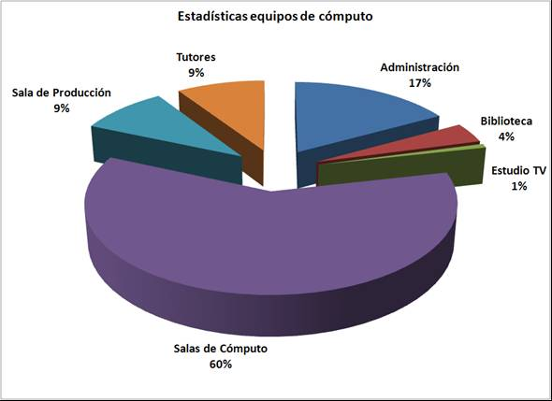
Figura xx. Estadísticas equipos de cómputo.

8.3 DOTACIÓN DE ESCENARIOS DE SIMULACIÓN VIRTUAL
El programa TecXXXXXXXXXXXXX está adscrito a la Facultad de XXXXXXXX y Afines.
Las prácticas virtuales se desarrollan dentro de la plataforma FITECVIRTUAL a través de laboratorios virtuales. Los laboratorios virtuales son simulaciones digitales de prácticas o de eventos procedimentales que pueden ser ejecutados por el estudiante de manera asincrónica.
Dichos simuladores tienen diferentes niveles de complejidad de acuerdo al objetivo de la práctica.
La Tecnológica FITEC asume los siguientes niveles de simulación para dar cuenta de las prácticas virtuales en cada una de las unidades de los módulos:
Nivel 1. Es el que tiene básicamente un texto y dibujos sin movimiento: Infografías y Sonoviso.
Nivel 2. Animaciones con opciones de manipulación básica por parte del estudiante.
Nivel 3. Son los videos para mostrar prácticas verdaderas y que el estudiante tendrá acceso a ellos a través de los módulos.
Las estrategias para la realización de dichos medios educativos están implícitas en el desarrollo pedagógico y tecnológico de los módulos, fundamentados en el modelo educativo para la virtualidad, el comunicativo y el tecnológico, que garantizan la calidad, pertinencia y coherencia de cada uno de los objetos virtuales de aprendizaje.

8.4 AUDIOVISUALES
8.4.1 Descripción de los equipos de audiovisuales
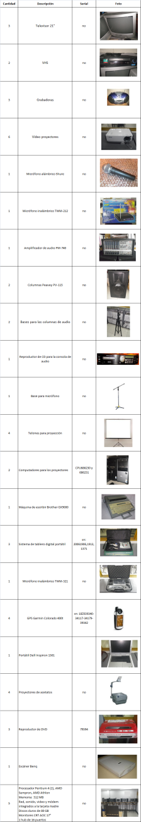

Fuente: Tecnológica FITEC
8.4.4 Procesos de capacitación a usuarios del programa

La Tecnológica FITEC promueve el uso de equipos audiovisuales en los profesores, ya que estos al ser incorporados en la clase permiten ampliar la comunicación de los profesores con sus estudiantes, los profesores deben dominar los diferentes medios de apoyo didáctico y la Biblioteca – UIB - se convierte en el sitio donde se encuentra el soporte eficaz y oportuno a esas necesidades por parte del profesor e igualmente apoya a los estudiantes en el uso de los mismos.
Para la solicitud de talleres en la utilización y manejo de equipos, materiales y elementos de ayuda audiovisual, la solicitud la debe realizar el usuario con mínimo dos (2) días hábiles de anticipación, pasados veinte (20) minutos de la hora programada sin la presencia del usuario solicitante (profesor, estudiante, administrativo), se cancela la solicitud y esta debe volverse a realizar.
8.4.5 Plan de inversión de compra de equipos de audiovisuales

La Tecnológica FITEC a través de la Dimensión Tecnológica, en su plan de Acción para atender los requerimientos de TIC de la Tecnológica FITEC:

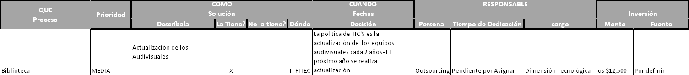
Plan de acción Dimensión Tecnológica TIC 2016

8.5 MEDIO EDUCATIVOS PARA EDUCACIÓN A DISTANCIA - VIRTUAL

8.5.1 ESTRATEGIAS DE ACCESO A LA PLATAFORMA EDUCATIVA.
Para la Tecnológica FITEC el proceso de aprendizaje se realiza a través del aula virtual.
Para ingresar al Aula Virtual el estudiante ingresa al Campus Virtual FITEC a través de www.FITEC.edu.co en donde encuentra, en la parte superior derecha la opción de ingresar con su usuario y contraseña. Una vez ingresa exitosamente se habilitará la opción FITECVIRTUAL, la cual al hacer clic sobre ella llevará al estudiante a su página de inicio del Aula Virtual en donde podrá observar la malla curricular que contiene cada uno de los módulos que componen su plan curricular.

Pegar la imagen de la malla del programa

Figura xx. Ingreso a Malla del programa……

Allí el estudiante podrá acceder a cada uno de los módulos que tiene matriculados, simplemente dando clic sobre el nombre del módulo. Al ingresar al módulo el estudiante podrá observar el contenido del módulo distribuido por unidades identificadas por su nombre, así como cada una de las actividades a desarrollar. Para acceder al contenido de cada unidad de aprendizaje basta con que el estudiante haga clic en el nombre de la unidad.

En la parte izquierda se encuentran varias opciones distribuidas por bloques, las cuales permiten que el estudiante navegue cada una de ellas sin importar en que parte del módulo se encuentre.

Figura xx. Ingreso a módulo.
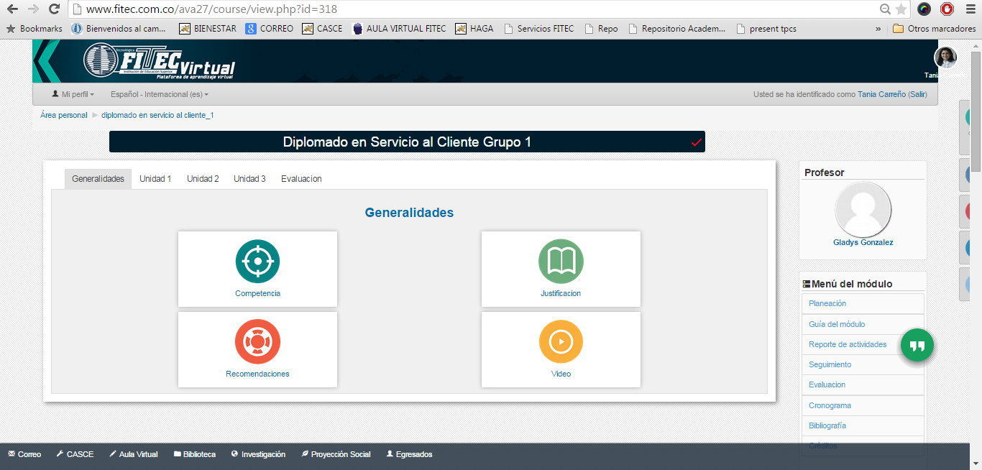

Los bloques disponibles en la interface de aulas virtuales son los siguientes.

Menú de módulo:
En este bloque se encuentran las funcionalidades de:
- Planeación: Esta opción permite al estudiante conocer las fechas propuestas de trabajo en cada una de las unidades.
- Guía de módulo: En esta opción se encuentra una presentación general del módulo, aquí el estudiante puede observar el elemento de competencia a desarrollar en el módulo.
- Evaluación: En esta funcionalidad el estudiante puede observar cómo va su proceso de valoración por unidad y fase.
- Cronograma: Allí el estudiante podrá observar los plazos para entrega de las actividades propuestas en el módulo.
- Bibliografía: Se le entrega la sugerencia de bibliografía recomendada para el módulo y las temáticas abordadas en él.
- Créditos: Se detallan aquí los autores y personas que hacen parte del diseño instruccional, pedagógico y comunicativo.

Interacción:

En este bloque se encuentra la forma en que interactúan los estudiantes con sus compañeros y con el profesor utilizando los siguientes servicios:
- Foros: En esta opción se encuentran los foros del módulo, espacios que sirven para el intercambio de ideas y trabajo colaborativo.
- Chat: Esta opción permite ver los chat que se encuentra programados en el módulo.
- Participantes: Permite visualizar cada uno de los alumnos inscritos en el módulo. Es esta opción se puede observar la información básica o perfil que los usuarios han compartido a la Comunidad Educativa.

Campus FITEC
Este bloque está organizado para que desde la plataforma de aulas virtuales se pueda acceder a los servicios de biblioteca y bienestar universitario, sin tener que pasar por el portal. Es un estándar del Campus Virtual FITEC, permitir el acceso a los servicios desde el servicio donde el usuario se encuentre actualmente.

Actividades
Para ingresar a la actividad desde la estructura de navegación, se deberá hacer clic sobre el tipo actividad correspondiente (foro, chat, etc.). Posteriormente se presentará un listado con las actividades del tipo seleccionado en la unidad de aprendizaje. En este listado se deberá seleccionar la actividad a la cual se desea ingresar, por medio del enlace: “Ir a la actividad” correspondiente.

Algunas actividades requieren el envío de un documento (Word u otros). Para esto se le da clic en el botón examinar archivo se abre una ventana donde se encuentra el archivo a subir. Se busca el documento, se selecciona y se le da clic en abrir, después de este procedimiento aparece en la parte de abajo la ruta del archivo a subir y pulsas subir este archivo. El documento subido aparece en la parte inferior de fecha entrega.

Participar en el foro
Para participar en los foros se le da clic en el foro en el cual se desea participar. Al ingresar al foro, se presentará un listado de los temas a discutir. Se deberá hacer clic sobre la pregunta en la cual se desea participar, con lo cual se cargará una página en la cual se presenta el contenido de la pregunta. Para adicionar una nueva participación, se deberá hacer clic sobre la opción “Responder”. Luego de digitar el mensaje basta con dar clic en la opción enviar.

La navegación a través de los módulos virtuales de la Tecnológica FITEC permite integrar cada una de las actividades, las cuales buscan el aprendizaje colaborativo, gracias a la metodología y el contenido de trabajo de cada una de ellas.

8.5.2 Materiales de apoyo multimedia
Los materiales de apoyo multimedia para los programas académicos virtuales que ofrece la Tecnológica FITEC están concebidos para cumplir con las siguientes características:

- Responden a los diferentes tipos de aprendizaje.
- Derivados de las necesidades pedagógicas de cada módulo.
- Presentados en formato digital.
- Estáticos o Interactivos: Los recursos interactivos permiten la comunicación instrumental de los estudiantes con la máquina, los recursos estáticos no permiten la interactividad.
- Pueden ser producidos en FITECVIRTUAL, estar disponibles en la Web o en otros escenarios como universidades y bancos de recursos entre otros.
- Disponibles en plataforma o entregados en medio físico.

Así mismo La Tecnológica FITEC considera el lenguaje como un sistema de comunicación que permite el logro de los objetivos de formación y reconoce el uso los diferentes tipos de lenguajes como respuesta a los planteamientos teóricos y pedagógicos de la institución. Estos lenguajes pueden ser:

- Escrito.
- Sonoro.
- Visual.
- Audiovisual.

Todo ello buscando establecer relaciones lógicas que permitan una mejor comprensión de los contenidos aquí desarrollados.

Seguir innovando y creando entornos de aprendizaje más flexibles y dinámicos nos lleva a aplicar un lenguaje MULTIMEDIAL que nace con las nuevas tecnologías de la información y que va de la mano con las necesidades requeridas en las inteligencias múltiples, es el marco de referencia para integrar los distintos lenguajes escritos, sonoros, visuales y audiovisuales. Dentro de este nuevo contexto y para afrontar los cambios en un entorno global, las instituciones de educación estamos orientadas a aplicar nuevas herramientas que desarrollen competencias personales, solución de problemas, pertinencia y autoconocimiento.

Cada uno de los materiales multimedia o recursos correspondientes a los módulos de aprendizaje en FITECVIRTUAL debe contemplar el desarrollo integral de la competencia en sus tres aspectos, ya que la Tecnológica FITEC entiende que la competencia integra lo referente a conocimientos, habilidades y valores, por lo tanto, para responder a la función pedagógica, todos los recursos deberán seleccionarse de acuerdo a sus características para encontrar la coherencia e integración con los aspectos conceptual, actitudinal y procedimental.
Los materiales pueden ser producidos en FITECVIRTUAL o estar disponibles en la Web.

8.5.2.1 Recursos producidos en FITECVIRTUAL
Los recursos producidos en FITECVIRTUAL son:

8.5.2.1.1. Animación

Es una simulación de movimiento producida mediante imágenes (llamadas cuadros) que al proyectarse sucesivamente producen una ilusión de movimiento. Esta puede contener audio, voces o música de fondo. El propósito de la animación es trasmitir un mensaje. El uso de animaciones (generalmente íconos o imágenes animadas) es una de las posibilidades multimedia más extendidas en el diseño, brinda la oportunidad de presentar información en forma dinámica y didáctica.

Características:
Dado a que está compuesto por imágenes y audios, aplica las características de cada uno de ellos.
- Formato SWF (formato de flash).
- El tamaño estándar es de 800x600 pixeles
- La duración máxima es de 3 minutos
- El peso máximo de la animación SWF es 4 Mb

Criterio de Uso:
En la Tecnológica FITEC utilizamos la animación para:

- Simular procesos.
- Presentar sucesos imaginarios.
- Explorar puntos de vista para determinar la relación entre un objeto y su entorno.
- Mostrar información en movimiento.
- Mostrar cambios secuenciales de sucesos temporales.
- Representar objetos complejos o simular actividades demasiado peligrosas.

8.5.2.1.2. Video

Es una captura, grabación, almacenamiento, y reconstrucción de una secuencia de imágenes y sonidos que representan escenas en movimiento. Esta grabación puede ser realizada por un grabador de video (camrecorder) o algún otro dispositivo que capture imágenes en movimiento. El video puede ser la representación de un caso, el paso a paso o demostración de un proceso, pero también como evidencia de un resultado o diagnóstico generalizado.

Tipos y aplicabilidad de los videos educativos.

- Video documental: Muestra de manera ordenada información sobre un tema concreto.
- Video narrativo: Tienen una trama narrativa a través de la cual se van presentando la información relevante para los estudiantes.
- Lección mono conceptual: Es un video de muy corta duración que se centra en presentar un concepto determinado.
- Lección temática: Es el clásico video educativo que va presentando de manera sistemática y con una profundidad adecuada y gradual a los destinatarios los distintos apartados de un tema concreto.
- Video motivador: Pretende ante todo impactar, motivar, interesar a los espectadores, aunque para ello tengan que sacrificar la presentación sistemática de los contenidos. Muchas veces tienen una estructura narrativa.

El video es una herramienta indispensable para acercar el mundo al estudiante, para mostrarle una mirada más enriquecedora y real, que no podría vivenciar en el contexto geográfico y sociocultural donde reside.

Cuando el aspecto importante sea la observación de procedimientos y procesos complejos, que requieran elementos como movimiento, sonidos, colores y formas cambiantes, cuya ilustración sea muy difícil utilizando otro recurso más económico.

Cuando se requiera un instrumento para la observación de habilidades físicas y psicomotrices como en la expresión corporal y artística.

Características:

- El video debe ser pertinente y contribuir al aprendizaje significativo de acuerdo a los objetivos de formación del módulo.
- La duración de un video producido por FITECVIRTUAL será máximo de 3 minutos, si el video es proporcionado por el diseñador del módulo, este será de 5 minutos.
- Se deben tener en cuenta las condiciones mínimas de calidad del video, existen diferentes formatos de video, se utilizan dos formatos para su visualización.
MP4 - Llamando desde un HTML
Webm – Llamado desde un HTML
- Deberán tener una resolución maxima de 720x480

CRITERIOS DE USO

En la Tecnológica FITEC utilizamos el video para:
- Transmitir expresiones creativas a través de artes diferentes como imagen, drama, música, danza y animación pero en un único recurso.
- Aprendizajes de identificación y reconocimiento visual.
- Transmitir ritmos y secuencias de ejecución psicomotoras.
- En general como medio de transmitir información especial que con otro recurso diferente no se podría hacer y se necesite alta aproximación a la realidad.

8.5.2.1.3. Sonoviso

Es una sucesión de imágenes, generalmente fotografías, que se acompañan de un audio que puede ser música o voces. En el aprovechamiento de este recurso se deberá valorar el audio como instrumento de orientación y diagnóstico. El sonoviso es una lección educacional que conduce al usuario a un paso a paso de las características, funciones, procesos y diseños de un tema en especial. Este es presentado a través de un video, generalmente capturando imágenes del desarrollo de la temática desde la pantalla del computador o desde el ambiente en donde se desarrolle la información.
El sonoviso se puede aplicar cuando además de imágenes se requiere agregar efectos de sonido, musicalización o textos orales para ampliar la gama de canales sensitivos para llegar al estudiante según su estilo de aprendizaje.

Características:
- Dado a que está compuesto por imágenes y audios, se aplica las características de cada uno de ellos.
- Formato SWF llamado desde un HTML
- El tamaño estándar es de 800x600 pixeles
- La duración máxima es de 3 minutos
- El peso máximo del sonoviso SWF es de 4 Mb.

CRITERIOS DE USO

En la Tecnológica FITEC utilizamos el sonoviso para:
- Posibilitar la construcción de aprendizajes de identificación y reconocimiento visual sincronizado con audio.
- Cuando se requiera una alfabetización científico-visual de tópicos disciplinares que utilicen símbolos propios.
- Se recomienda utilizar éste recurso sólo cuando se requiere hacer el tema a tratar requiere un énfasis especial.

8.5.2.1.4. Audio

Es una grabación, almacenamiento, y reconstrucción de una secuencia de sonidos que representan información o acciones. Esta grabación puede ser realizada en un grabador de audio o algún otro dispositivo que capture sonidos. Al descargar este recurso el estudiante podrá reproducir una señal sonora, generalmente corresponde a un documento audible como una canción, una presentación, un mensaje, oír un discurso y escuchar un texto.

El audio proporciona una fuente auditiva original. Por ejemplo, escuchar a un especialista en alguna materia de estudio, el audio se puede usar para presentar noticias, charlas, conferencias y lecciones magistrales.

Características:
- La duración máxima del audio debe ser de 10 minutos.
- Formato MP3 llamado desde un HTML
- La calidad de audio máxima debe ser de 96 Kbps.
- La calidad de audio mínima debe ser de 32 Kbps.
- La salida de audio debe ser estéreo (2 canales).
- El audio tiene un peso máximo de 5 Mb.

CRITERIOS DE USO

En la Tecnológica FITEC utilizamos el audio para:
Presentar entrevistas, debates, cuentos, canciones y textos en forma oral dado que el audio es otro lenguaje y puede estimular otro de los sentidos utilizados por el estudiante permitiendo que las inteligencias múltiples sean desarrolladas logrando simplificar información que pueda llegar a ser densa o complicada.
- Cuando se desee hacer la educación a distancia más humana y personal. El audio es flexible con relación al ambiente, podemos dirigirnos al estudiante en tonos modulables para generar sentimientos o situaciones, la comunicación auditiva es un canal importantísimo de transmisión del saber y de los conocimientos.
- Plasmar aspectos que no son fácilmente expresables por escrito.
- Proporcionar variedad en el aprendizaje, despertar nuevas ideas, añadir atmósfera a la información y atraer la atención del usuario.

8.5.2.1.5. Texto

Por ser un recurso de interacción con el módulo, este debe incentivar desde su presentación hasta su contenido, para lograr el interés del estudiante. El acto en sí de leer es indispensable para el desarrollo de las funciones creativas y de la libertad de pensamiento. Es importante dar la oportunidad al estudiante, de poder reflexionar y criticar lo leído. Ahí es donde el texto debe estar ligado a una buena actividad de retroalimentación. Un buen texto nos lleva a demostrar aquellas vivencias, ejemplos, o casos que deseamos presentar, pero al mismo tiempo se requiere de un esfuerzo y creatividad del escritor para llevarnos a introducir en el texto. El texto generalmente es un documento escrito en Word y contiene una lectura que debe realizar o consultar.

Características:
- Sobriedad: El contenido debe ser un escrito de tipo técnico y no un texto literario, es decir la información debe ser clara, concisa y específica.
- Brevedad: La información contenida debe ser relevante para lograr el objetivo planteado, apelando a la síntesis de información para extractar la esencia del contenido.
- Soporte documental: Todo texto debe ajustarse a la realidad y apoyarse en una sólida documentación; también evitar la deformación de datos.
- Fuente: Los tipos de letra seleccionados deben ser claramente legibles, por lo tanto las fuentes a utilizar son Arial, Tahoma, Verdana o Avant Garde Demi BT
  - El tamaño debe estar entre 10 y 14 puntos.
  - El espacio interlineal debe ser 1.5 puntos
- Aplicación de las normas de netiqueta para la elaboración de textos.
- Formato PDF.

CRITERIOS DE USO
En la Tecnológica FITEC utilizamos el texto para:
- Identificar conocimientos.
- Establecer relaciones.
- Interrelacionar hechos.
- Comprender y hacer hipótesis.
- Sacar conclusiones y ampliar aún más nuestro rango de referencia.

8.5.3.1.6. Video clase

Este recurso se abre a través de un sistema streaming que puede funcionar de forma sincrónica o asincrónica. Se considera cómo la intervención del profesor que permite planificar la integración y diversificación de diferentes medios de comunicación y recursos educativos (powerpoint, video, tablero inteligente, imágenes, etc.) en un video. Es un multimedio donde el grado de interacción desarrollado por el profesor será vital para poder resolver los temas y subtemas.

La descomposición de información favorecerá en un aprendizaje más flexible para el estudiante. Estas ayudas deberán estar listas a la hora de empezar el proceso de producción de video clase.

La video clase facilita el trabajo del profesor al poder integrar otros medios, esto da la posibilidad de llegar a múltiples inteligencias simultáneamente, activando el proceso de aprendizaje. Cuando se sintetiza en poco tiempo y espacio aspectos de gran extensión, crea intereses y motivaciones significativas que facilita la observación de ejemplos y procesos desde una posición privilegiada de esta manera logrando un buen porcentaje de atención.

Características:
- El formato de la videoclase es MP4 o WEBM llamado desde un HTML.
- La resolución estándar es de 480x360 pixeles.
- El peso máximo que tiene un video es 6 Mb.
- El tiempo de duración de una videoclase integrada al módulo es de 5 minutos.
- El tiempo de duración de una videoclase en vivo o descargable (recurso externo al módulo) es de 15 minutos.
- Todo movimiento de expresión corporal debe ser fluido, manifestando seguridad y dominio del tema.
- La voz debe mantenerse regulada es decir, sin altibajos o cambios en el tono, es importante evitar impostar la voz o dar matices que puedan resultar difíciles de comprender
- Es importante antes de la grabación conocer qué tipo de prendas se utilizarán, pues la primera imagen es la principal impresión, se debe utilizar ropa cómoda, de colores claros preferiblemente unicolor, evitar el uso de transparencias, y prendas que tenga rayas.
- Se debe exponer el tema de acuerdo con el tiempo determinado, tener claro cuáles son los comentarios o información que se va a presentar y el tiempo que dispone para cada uno.

CRITERIOS DE USO
En la Tecnológica FITEC utilizamos la Video clase para

- Suscitar el interés sobre un tema: Su finalidad es interesar al estudiante en el tema que se abordará, provocar una respuesta activa, polemizar un hecho, estimular la práctica o promover actitudes de investigación en él.
- Introducir a un tema utilizando diferentes recursos multimedios como instrucción proporcionando una visión general del tema, a partir de la cual el profesor puede destacar los conceptos básicos que se analizarán.
- Confrontar o contrastar ideas o enfoques: Su uso permitirá a los alumnos establecer comparaciones y contrastar diferentes puntos de vista, lo que aportará un elemento más al conocimiento que posean sobre el tema. Con la utilización de varios materiales se apela más a la capacidad de análisis y a la deducción que es la teoría. Ayuda a develar significados y concepciones ocultas y tal vez difíciles de abordar, se sugiere presentar segmentos breves, a partir de los cuales se provoque discusión y análisis.
- Recapitulación o cierre de un tema: Se trata de la utilización de diferentes experiencias, aprendizajes o evidencias articuladas a través de multimedios en un video para constatar el aprendizaje de los alumnos como resultado de las actividades en torno de un tema o problema.

8.5.3.1.7. Infografía

Generalmente corresponde a imágenes acompañadas de hipertexto que de una manera sencilla guiará o dará las pautas de procesos, fases, procedimientos, o técnicas. Se deben hacer importantes consideraciones en este recurso, con la infografía se quiere alcanzar, que la información y sub información suministrada sea suficiente y detallada, la interrelación entre ellas para que tenga una rápida y fácil navegabilidad, y que su usabilidad sea efectiva y eficiente. Tiene como objetivo informar o enseñar de diferente manera, por medio de imágenes.

Características:
Dado a que está compuesto por imágenes y textos, se aplica las características de cada uno de ellos.
- Es de carácter estático o interactivo si así lo requieren.
- El tamaño estándar es 800x600 pixeles
- El peso máximo del SWF debe ser de 4 Mb.
- Los formatos a utilizar serán JPG, GIF, PNG, SWF, HTML.
- La presentación de información técnica es responsabilidad del diseñador del curso, así como el suministro de las imágenes técnicas y especializadas.
- El sistema de convenciones debe ser ordenado, claro y fácil de navegar y comprender.

CRITERIOS DE USO
En la tecnológica FITEC utilizamos la infografía para:
- Cuando se necesite facilitar el aprendizaje textual apoyado con imágenes y fomentar procesos de interpretación.
- Realizar aproximaciones a la realidad con un elevado grado de significación y realismo que no se pueda logra con imágenes o textos utilizados independientemente.
- Reforzar al grado identificación, comprensión y recordación de un tema.

8.5.3.1.8. Imagen

Es un recurso de interacción: estudiante - contenido, una buena selección de imagen, permitirá mostrar ejemplos o demostraciones simples, que no requieran una explicación adicional. Una imagen, generalmente corresponde a fotografías, ilustraciones, cuadros, dibujos, mapas conceptuales, caricaturas o capturas de pantalla. La imagen debe facilitar al estudiante una primera toma de contacto, al Llamar su atención sobre determinados rasgos de la imagen, aquellos que nos permitan elaborar unos criterios de clasificación lo más objetivos y comunicables posible, la imagen nos permite representar, por medio de un sistema descriptivo y gráfico, un sistema clasificatorio, secuencias animadas, o información compleja que no sea posible a través de texto.

Características:
Pueden ser estáticas o interactivas si así lo requieren.
- Tamaño máximo: 1000x900 pixeles
- Tamaño mínimo: 400x300 pixeles
- Peso máximo: 1Mb
- Formatos: JPG, GIF, PNG, llamado desde un HTML.
- El uso de las imágenes debe tener en cuenta el respeto por el usuario, es decir, evitar el uso de imágenes ofensivas, sensacionalistas, de mal gusto y que atenten contra la moral y las buenas costumbres.

CRITERIOS DE USO
En la Tecnológica FITEC utilizamos la imagen para:
- Modelación de fenómenos naturales o modelos conceptuales a través de símbolos.
- Hacer más explícitos los significados.
- Mostrar visualmente situaciones, problemas, conceptos e ideas, en las que se hace necesaria la interpretación, la observación crítica y la visión propositiva.
- Sustituir la utilización y manipulación de objetos del mundo real, cuando el uso de éstos sea difícil o peligroso.

6.5.3.1.9. Enlace externo

Funciona para ofrecer material adicional de investigación o consulta que no esté dentro del portal. Es una opción útil y efectiva con las actuales oportunidades de conexión a Internet, este enlace puede brindar acceso a fuentes primarias, a
ejemplos o demostraciones que están publicadas en la Web. Es importante tener en cuenta que los sitios a donde se remita al estudiante sean de total confiabilidad y garantía para no generar dudas o incógnitas.
Hay algunos aspectos a tener en cuenta al agregar un enlace externo:
· ¿Es accesible el enlace?
· ¿Es pertinente? (contiene información valiosa y fiable.)
· ¿Se ha enlazado correctamente?

Características:
El sistema de hipervínculos (enlaces que permiten ir de un recurso a otro) debe permitir la navegación flexible y no secuencial para acceder a la información de diversas formas. El hipertexto debe permitir la navegación libre del usuario y a la vez evitar su desorientación.
- Los hipervínculos deben ser, en lo posible, en todas las direcciones para garantizar navegación completa, organizada en unidades coherentes y evitar aislamiento de elementos.
- Todos los hipervínculos deber ser revisados por el profesor virtual y avisar inconsistencias (actualización e hipervínculos rotos) con 15 días de anticipación al inicio del curso para realizar los ajustes correspondientes.
- Los sistemas hipertextuales deben aprovechar la naturaleza básica del pensamiento humano que esta esencialmente organizado en una red semántica de conceptos que se une a través de asociaciones.
- Los recursos con gran contenido de información deben contar con índice y tablas de contenido apropiadas para orientar mejor al usuario.

CRITERIOS DE USO

En la Tecnológica FITEC utilizamos el enlace externo para:
- Enlazar los recursos disponibles en la web
- Los sitios oficiales de cualquier organización, persona u otra entidad que tenga un sitio oficial.
- Las páginas que hayan sido citadas o usadas como referencias o fuentes en la creación de recursos.
- Si en algún lugar de Internet existe un libro, texto, documento, multimedio o ejemplo editado por alguna autoridad reconocida, con el mismo tema que trata, debería ser incluido como refuerzo investigativo.
- En artículos con múltiples puntos de vista o ejemplos demostrativos que refuerzan el aprendizaje.
- Páginas con gran cantidad de material neutral y relevante aún no contenido en el módulo.

8.5.3.2. Recursos disponibles en la web

Como forma de contribución al mejoramiento de la calidad de la educación, los medios audiovisuales y las nuevas tecnologías se han introducido en los contextos formativos e instructivos, reclamando un espacio cada vez más protagónico. Últimamente el medio informático ha ampliado sus posibilidades con la creación de entornos simulados, hipertextos y multimedios.

Para la Tecnológica FITEC los criterios para seleccionar recursos Web o digitales que sean de producción externa a FITECVIRTUAL y que le permitan al estudiante desarrollar las diferentes competencias, deben cumplir con los siguientes requisitos para su uso:

8.5.3.2.1 Criterios para seleccionar recursos disponibles en la Web
Internet se ha convertido en una de las principales fuentes de información y por esto se hace necesario establecer pautas para evaluar el material y contenidos publicados.

Exactitud de la información y sitio de publicación

Establecer con claridad quién o quiénes son los autores de la página Web y si es posible establecer contacto con el Webmaster. Es importante la ubicación geográfica y si se suministra dirección física. Establecer si la página está hospedada en un servidor pago o gratuito. El dominio (nombre del sitio Web en Internet) pertenece a una persona natural o jurídica y responder a la pregunta ¿Es un dominio registrado por pago o es gratuito? Verificación de la URL.
¿La información se encuentra libre de errores gramaticales, ortográficos y tipográficos?
Contestar las anteriores interrogantes permite inferir que tan seria es la información publicada.

Autoría del documento
Establecer quién o quieres son los autores del artículo, es decir, responder a la pregunta ¿Por quién fue escrito el documento? ¿Los autores son independientes del Webmaster? Qué formación académica poseen quienes realizan la autoría. Verificación de credenciales.

Objetividad
El artículo tiene fundamentos y referencias documentales que lo soporten. ¿Qué objetivos o metas se proponen con la información publicada? ¿Es un artículo promocional o publicitario? ¿Qué tan detallada es la información y que datos de soporte se suministran? ¿El autor o autores expresan una opinión respecto al tema que tratan?

Verificación de fechas, enlaces y soportes
Esta verificación responde a las siguientes preguntas: ¿Cuándo fue escrito por primera vez el artículo o documento? ¿Ha sido actualizado? ¿Está la información actualizada? También se encarga de revisar las referencias bibliográficas y verificar los enlaces que se suministran para saber si están funcionando o están rotos.

Accesibilidad, derechos de autor y propiedad intelectual
Determinar si al documento se accede de forma directa, sin necesidad de pago o exige alguna forma de registro o pago para acceder a toda la información completa. Se puede acceder a la información desde cualquier navegador o exige alguno en especial. ¿Se requieren plugins para la correcta visualización? ¿El material está protegido por derechos de autor, se ha indicado el nombre del propietario de esos derechos?

8.6. MATERIALES DE LAS UNIDADES DE FORMACIÓN

La Tecnológica FITEC asume de manera articulada a la Teoría Vigotskyana del aprendizaje, la Teoría de las Inteligencias Múltiples de Gardner quien reconoce la existencia de ocho inteligencias que pueden interactuar y potenciarse recíprocamente, por lo tanto para favorecer el aprendizaje de los estudiantes, utilizaremos diversos lenguajes para la construcción de nuestros objetos de aprendizaje, así a través de la construcción de recursos facilitamos el manejo e intercambio de información, impulsamos el aprendizaje colaborativo y acompañamos el proceso de aprendizaje de nuestros estudiantes.

6.6.1 Proceso de diseño, producción, distribución y uso de materiales educativos

Objetivo
Establecer la forma cómo se desarrolla la producción en ambientes virtuales de aprendizaje en la Tecnológica FITEC la cual propone una serie de pasos y actividades secuenciales que permiten realizar la construcción de módulos virtuales de formación basados en competencias, acorde con el modelo educativo de la institución.

Alcance
Este proceso abarca las fases de: Análisis, diseño pedagógico, producción y montaje de los materiales en ambientes virtuales de aprendizaje para la formación académica de los estudiantes de la Tecnológica FITEC.

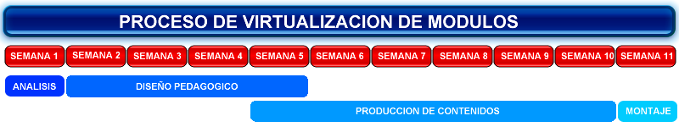
Figura xx. Proceso virtualización de módulos. Fuente: Tecnológica FITEC

Documentos de referencia

Lineamientos pedagógicos, comunicativos y tecnológicos para el desarrollo de programas basados en competencia en ambientes virtuales en la Tecnológica FITEC.

LA TECNOLÓGICA FITEC asume el proceso de producción como la suma de procedimientos en los cuales diseñadores de módulo, asesores pedagógicos, diseñadores gráficos, comunicadores e ingenieros de sistemas aportan sus saberes para la construcción de los módulos pertenecientes a la modalidad virtual, articulados con el Proyecto Educativo Institucional PEI y el modelo educativo para la modalidad virtual.

Desarrollo
El modelo de producción de ambientes virtuales de aprendizaje AVA en la Tecnológica FITEC se desarrolla en 4 fases: análisis, diseño pedagógico producción de contenidos y montaje de módulos. A continuación se caracterizarán cada una de las fases, que para entenderlas en secuencia se debe referenciar el diagrama de proceso de virtualización de módulos:

8.6.2 FASES DE DISEÑO PEDAGÓGICO

El diseño pedagógico de un módulo virtual tiene dos fases:

I. FASE DE DISEÑO PEDAGÓGICO
La fase de análisis contempla las siguientes etapas:

1. Entrega del syllabus al diseñador: El director de programa entrega al diseñador seleccionado un formato que se ha titulado: F-D-24: Syllabus Competencia y elementos de competencia. Adjunto a este formato se entrega la guía de aprendizaje F-D-23.

2. Elaboración de generalidades de módulo F-D-28: Guía modular. El diseñador durante 2 semanas, se dispone a trabajar esta guía el cual contempla:

2.1 Justificación del módulo.
2.2 Propósito.
2.3 Evaluación
2.4 Desarrollo de las unidades de aprendizaje. Este punto se orienta con los lineamientos pedagógicos que se entregan para el desarrollo de cada una de las unidades de aprendizaje.

3. Guión técnico de recursos F-D-26. El Guión técnico de recursos es el formato en el cual, el diseñador plantea uno a uno los diferentes recursos que va a presentar y los cuales, atendiendo a las Inteligencias Múltiples, han sido dispuestos para que el estudiante pueda entender mejor la información y el conocimiento.

4. Rastreo de recursos y materiales: En el mismo formato anterior, se dispone a ubicar recursos, materiales para la modalidad virtual, los cuales se han clasificado así:

a. Bibliografía básica.
b. Enlaces web.
c. Elaboración de la propuesta de los recursos.
d. Bibliografía de la UIB (Unidad de Información Bibliográfica).

5. Revisión y visto bueno de la guía de módulo: El director del programa al cual pertenece el programa, darán el visto bueno para proseguir con la siguiente fase, atendiendo que las actividades propuestas para el aprendizaje, así como los recursos de aprendizaje y de información cumplan con el tiempo que amerita, la distribución de créditos asignados al módulo de aprendizaje.

6. Elaboración de diseño pedagógico del módulo F-D-25: El diseñador elaborará el Diseño pedagógico del módulo en el cual se proponen los recursos y actividades evaluativas de las diferentes fases en cada unidad propuesta en el Syllabus.

7. Certificación a diseñador: Finalizados las etapas anteriores, la coordinadora de producción levanta un acta para ser entregada al diseñador.

II. FASE DE DISEÑO CONTROL Y CALIDAD

En la fase de control y calidad, el grupo de asesores pedagógicos revisará los formatos del diseño instruccional y evidenciarán que:
1. La propuesta didáctica contengan los diferentes recursos que la Institución presentan para que el módulo sea ameno, didáctico y entretenido.
2. El número de actividades propuestas respondan a las horas que los créditos asignados al módulo requieran para un total y efectivo aprendizaje.
3. Se cumplan al menos dos de las estrategias didácticas contempladas en los lineamientos aquí expuestos en el numeral 2.5.
4. La estrategia didáctica del trabajo colaborativo deben estar siempre presente en las unidades planeadas.
5. Cada unidad de aprendizaje debe contemplar las 3 fases para el aprendizaje y desarrollo de la competencia: Motivación, fase cognitiva y fase de aplicación.
6. La evaluación en cada unidad, debe tener al menos dos de las técnicas de evaluación propuestas en los lineamientos de evaluación por competencias para cada fase.
7. Se deben dejar planeadas las actividades que conllevarán a la recuperación del módulo, si así lo amerita los resultados finales del estudiante.
8. La elaboración del Guión de Recursos en donde se indican los recursos que plantea el diseñador en cada módulo.
9. Visto bueno y envió a producción: Una vez que se tiene el visto bueno en cada módulo, la asesora pedagógica levanta un acta y envía a producción el módulo respectivo.

Revisión pedagógica por formato.
La Institución cuenta con un grupo de asesores pedagógicos que revisan durante el proceso de diseño pedagógico, cada una de las unidades de aprendizaje. En este proceso deben vigilar que los lineamientos pedagógicos para la producción del módulo se cumplan atendiendo al diseño curricular por competencias, al proyecto educativo institucional y al modelo educativo de la Tecnológica FITEC. Además se debe observar que se hagan efectivas las interacciones de los estudiantes, mediante los diferentes foros que se proponen, así como el uso de las diferentes inteligencias en las actividades propuestas en conjunto con el recurso planeado para ellas.

Revisión de estilo
La institución cuenta con un grupo de profesionales en el área de la comunicación que realizan esta función. En esta etapa se revisa la redacción y ortografía del documento entregado.

Ajustes
Esta etapa se realiza durante las cuatro semanas que dura el diseño pedagógico del módulo. Tanto la asesoría pedagógica como los revisores de estilo, realizan los ajustes respectivos y retornan a diseñadores de módulo si es necesario.

Visto bueno y envío a producción
Una vez que se tiene el visto bueno en cada módulo, la asesora pedagógica levanta un acta y envía a producción el módulo respectivo.

Revisión del módulo en plataforma
Finalizado el montaje del módulo en plataforma se llama al diseñador del mismo, para que efectúe la revisión. Este dará las sugerencias del caso.

Certificación a diseñador
Finalizadas las etapas anteriores, la coordinadora de producción levanta un acta para ser entregada al diseñador.

III. FASE PRODUCCIÓN DE CONTENIDOS - RESPONSABLE: DIMENSIÓN COMUNICATIVA

En esta fase como resultado de la combinación de varias necesidades (pedagógicas, comunicativas, y de pertinencia). Se inicia el desarrollo modular, planteando las actividades, recursos complementarios y se estipula la manera a evidenciar.

Debido a la importancia del proceso de producción, el modo de organizarlo será primordial para el éxito del módulo. En toda producción, es fundamental elaborar un plan de trabajo. Dentro de esta planificación, es necesario delimitar claramente: Qué objetivo se busca, a quién estará dirigido, el grado de pertinencia, y cómo se presentará. A pesar de la rígida estructura de la que consta la planificación, la producción no es un proceso en el que la creatividad y la expresividad estén ausentes. El grupo de producción, deberá asesorar al diseñador y asesor pedagógico del módulo, ilustrándolos sobre cuáles podrían ser los mejores medios para presentar la información final del módulo, teniendo en cuenta en todo el proceso los lineamientos comunicativos para la producción.

La fase de PRODUCCIÓN DE CONTENIDOS contempla las siguientes etapas:

Generación de matriz de recursos.
La producción de recursos para los módulos virtuales está fundamentada en un objetivo claro de pertinencia y la promoción de las distintas formas de aprendizaje, inicialmente se pretende conocer cuáles son los requerimientos de los docentes para hacer evidente el conocimiento.

Esta selección de recursos la hace el diseñador del módulo, teniendo presente la forma como quiere hacer evidente el conocimiento o la experiencia a impartir y el grado de interactividad que quiera generar al estudiante.

Construcción de guiones técnicos
Definiendo el recurso con una descripción o estructura literaria, el diseñador del módulo deberá entregar una descripción del diseño básico del recurso características de las imágenes y el complemento de información, este guión será desarrollador en el formato de guion de recursos.

A través de este formato el grupo de producción de LA TECNOLÓGICA FITEC podrá conocer los requerimientos que tiene el diseñador del módulo para llevar a cabo el desarrollo de la unidad de aprendizaje.

Definición de lista de requerimientos
Proceso mediante el cual se conoce una relación detallada de las necesidades que componen el recurso, estas necesidades son imágenes, audios, locaciones y procesos, una vez cumplida esta etapa de identificación, se procede al diseño y realización de estas necesidades para posteriormente hacer la integración de cada uno y posteriormente poner en funcionamiento y aprobación el respectivo recurso.
Verificación y aprobación de guiones técnicos.
Punto de control para verificar la calidad de los contenidos, la pertinencia y el discurso técnico de instrucción.
El proceso de control de calidad comienza desde el momento en que se establece el cumplimiento de los lineamientos comunicativos. En este sentido, el revisor de estilo y el asesor pedagógico deberán aprobar o dar correcciones para cambios en el proceso de diseño.

Obtención de requerimientos.
Se origina con una necesidad o solicitud generada por el diseñador pedagógico. Entonces, en términos prácticos, esta etapa consistirá en buscar, construir y adecuar los elementos complementarios del recurso, una definición clara y precisa de los aspectos más relevantes del recurso permitirá el cumplimiento pedagógico y de pertenencia para el cual fue planeado.

Producción de recursos.

Se constituye en un eslabón clave de la organización para responder de manera efectiva y tangible, a las necesidades, solicitudes y expectativas de los diseñadores pedagógicos, para lo cual es necesario diseñar, formular y poner en práctica estrategias de producción adecuadas y pertinentes. De este modo producción se pueden desempeñar diferentes roles estratégicos en el proceso, teniendo en cuenta prioridades, objetivos de calidad, pertinencia y usabilidad para alcanzar las metas.

Verificación y aprobación de recursos
El proceso de verificación y aprobación comienza cuando la institución ha diseñado unos lineamientos pedagógicos y comunicativos de manera oficial para la construcción de módulos educativos virtuales.

A partir de este momento como nuevo punto de control, se busca el cumplimiento del objetivo pedagógico, calidad y pertinencia de cada uno de los recursos.

Estos recursos deberán mantener la identidad gráfica del módulo, fácil navegabilidad, peso y formatos de publicación establecidos. Las dimensiones pedagógicas y comunicativas comprueban que el material producido se ajuste a los protocolos establecidos por la institución y en caso afirmativo, lo publicará en la Web para oferta educativa.

En el caso de recibir una valoración negativa, el equipo de producción deberá realizar o ajustar los cambios recomendados para que el recurso cumpla con los parámetros exigidos.

Creación de módulo en el aula virtual
El Integrador Tecnológico crea el módulo semilla en plataforma. Asignando el nombre y código del módulo de acuerdo a la lista códigos internos de los módulos virtuales que se encuentra en el HAGA.

Se configura el número de unidades y su duración, el formato para su visualización, fecha inicial y final del módulo. Se crean las actividades de cada unidad configurando su valor, fecha inicial y final.

Se crea el directorio en el repositorio que albergará los recursos (infografías, videos, sonovisos, documentos de texto, audio, animaciones) creados por el equipo de producción para el módulo semilla. El directorio se alberga en la dirección en http://FITECVIRTUAL.edu.co/modulos/modulos/ y es nombrado con el código del curso.

Se cargan los recursos necesarios para el módulo organizados en directorios para cada una de las unidades. El nombre del directorio tiene el siguiente formato (Unidad_número_Unidad, por ejemplo: Unidad_1).

Finalmente se diligencia el formato que contiene los hipervínculos de cada una de las actividades creadas en la plataforma de Aulas Virtuales (Moodle) indicando.

- Número de la unidad.
- Tipo y nombre de la actividad.
- URL de la unidad en plataforma.

Integración del módulo
Función a través de la cual el grupo de producción y tecnológico después de recibir la aprobación de cada uno de los recursos de las unidades del módulo por parte del diseñador y asesoría pedagógica, se procederá a empaquetar en una plantilla los recursos y actividades para posteriormente realizar una verificación de funcionamiento local del módulo.

IV. FASE MONTAJE - RESPONSABLE: DIMENSIÓN TECNOLÓGICA.

Se almacenan en el repositorio ubicado en la dirección http://FITECVIRTUAL.edu.co/modulos/modulos/, el módulo semilla y sus respectivos recursos. Para ello se crea un directorio y es nombrado con el código del módulo.

A partir del módulo semilla, se crea la instancia de módulo creando el enlace a cada una de las actividades y evaluaciones para la instancia del módulo.

La fase de MONTAJE contempla la siguiente etapa:

Montaje del módulo en plataforma
Una vez se finalizan los recursos del módulo semilla y se verifican su funcionalidad, se procede a realizar la publicación del módulo en el aula virtual, con ello el Integrador Tecnológico revisa el funcionamiento correcto de los recursos y que la navegación sea correcta. Una vez realizadas las validaciones correspondientes el integrador tecnológico otorga permisos de acceso al diseñador del módulo para que realice la navegación y aprobación del módulo.

DIAGRAMA DEL PROCESO DE VIRTUALIZACIÓN DE MÓDULOS

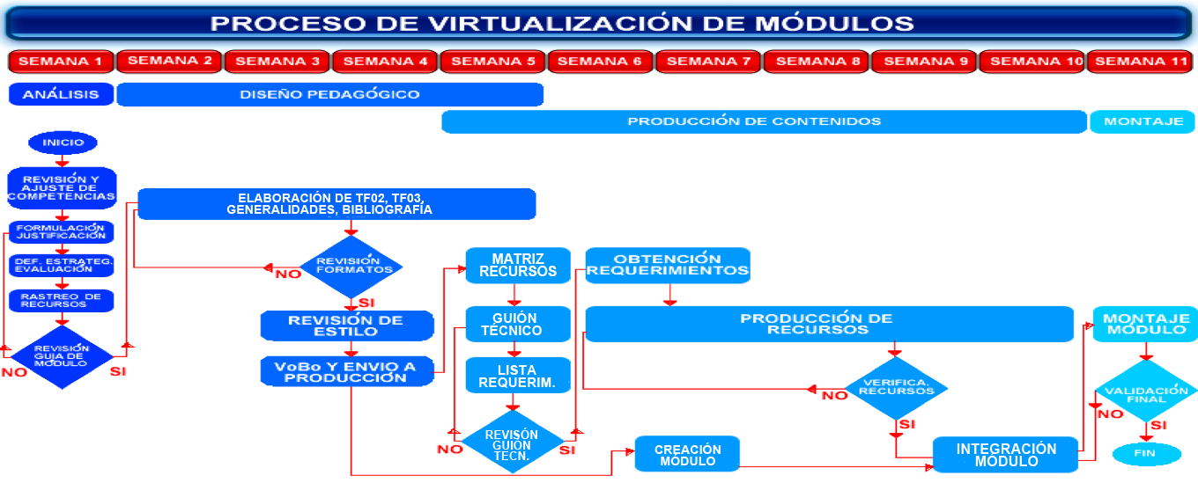

Figura xx. Diagrama de virtualización. Fuente: Tecnológica FITEC

Matriz de medios
La Tecnológica FITEC, desarrolla una estrategia de medios de aplicación teniendo en cuenta los criterios para su selección y su nivel de interactividad.

Los niveles de interactividad asumidos por la Tecnológica FITEC son los siguientes:

Nivel alto: Cuando su estructura no es lineal pues permite navegar en distintas direcciones y da la posibilidad de controlar los tiempos de visualización.

Nivel medio: Su visualización es secuencial y solo permite adelantar o retroceder a escenas continuas.

Nivel bajo: Permite observar o escuchar sin la posibilidad de realizar algún tipo de interactividad.

Según nuestro modelo educativo la mayoría de estos recursos pertenecen a la tipología de expositivos, en razón a que son sugeridos por el profesor y dan respuesta a las inteligencias múltiples.
En la fase de MONTAJE, al tener el módulo en plataforma se realiza la validación final en la que participan tanto el diseñador del módulo como la dimensión comunicativa y la asesoría pedagógica, para así dar el visto bueno final a la creación del módulo semilla.

Usabilidad desde lo técnico y la perspectiva del estudiante

Definimos la usabilidad en la Tecnológica FITEC como la capacidad de los Objetos Virtuales de Aprendizaje de ser comprendidos y usados por los usuarios, cumpliendo su objetivo educativo por medio de una interfaz que mantiene accesibilidad y un diseño de calidad.

La integración del Aula Virtual con los demás elementos del Campus Virtual permite al estudiante una navegación sencilla y ágil, por lo cual puede acceder a pesar de limitaciones técnicas como baja velocidad de conexión o equipos de bajo rendimiento, llegando así a diferentes grupos poblacionales aumentado así la cobertura.

Cada uno de los módulos se caracteriza por su capacidad de interactividad con el estudiante, ofreciendo recursos didácticos de fácil manejo y que guían al estudiante en cada una de las actividades a realizar.

Los recursos creados por parte de la Dimensión Comunicativa para cada uno de los módulos permiten fácil acceso, utilizando el repositorio institucional, donde cada unidad de aprendizaje que corresponde a un elemento de competencia lo convertimos en un enlace que permite la reusabilidad en cualquier LMS, para poder para favorecer la interactividad y la accesibilidad.

El estudiante desde su perspectiva, encontrará en el Aula Virtual módulos que utilizan interfaces con elementos comunes que permiten una rápida familiarización con el módulo actual y con cualquier módulo posterior, generando conocimientos previos del uso del Aula Virtual. Además, encontrará variedad recursos y actividades que favorecen la interacción (estudiante - estudiante, estudiante - contenido, estudiante - profesor) y la interactividad generando espacios y medios para el aprendizaje colaborativo.

Gracias a la integración de los elementos del Campus Virtual, el estudiante tiene fácil acceso a las diferentes dependencias universitarias y al soporte ofrecido para garantizar la solución de sus dudas e inconvenientes presentados.

8.6.2 Políticas de evaluación del material producido

El material producido en FITECVIRTUAL, entendido como recursos que contienen información para apoyar el proceso formativo, debe cumplir con las siguientes características de acuerdo a las necesidades de los estudiantes:

- Responder a los diferentes tipos de aprendizaje.
- Derivados de las necesidades pedagógicas de cada módulo.
- Presentados en formato digital.
- Estáticos o Interactivos: Los recursos interactivos permiten la comunicación instrumental de los estudiantes con la máquina, los recursos estáticos no permiten la interactividad.
- Pueden ser producidos en FITECVIRTUAL, estar disponibles en la Web o en otros escenarios como universidades y bancos de recursos entre otros.
- Disponibles en plataforma o entregados en medio físico.

Cada uno de los recursos correspondientes a los módulos de aprendizaje en FITECVIRTUAL debe contemplar el desarrollo integral de la competencia en sus tres aspectos, ya que la Tecnológica FITEC entiende que la competencia integra lo referente a conocimientos, habilidades y valores; por lo tanto, para responder a la función pedagógica, todos los recursos deberán seleccionarse de acuerdo a sus características para encontrar la coherencia e integración con los aspectos conceptual, actitudinal y procedimental.

Las políticas de evaluación para los recursos producidos en FITECVIRTUAL están directamente relacionadas con la aplicación de los Lineamientos Comunicativos en su numeral 2.2 y basados en las características y criterios de uso dados para cada uno de los recursos que se producen, los cuales son:
- Animación.
- Video.
- Sonoviso.
- Audio.
- Texto.
- Video clase.
- Infografía.
- Imagen.
- Enlace externo.

En el caso que el material se encuentre disponible en la Web, las políticas de evaluación están contenidas en el numeral 2.2.2 y desarrollan los siguientes apartados:
1. Exactitud de la información y sitio de publicación.
2. Autoría del documento.
3. Objetividad.
4. Verificación de fechas, enlaces y soportes.
5. Accesibilidad, derechos de autor y propiedad intelectual.

8.6.3 Política para aplicación de legislación sobre derechos de autor

En Colombia los derechos de autor se encuentran regulados en la Ley 23 de 1.982, por lo tanto cualquier criterio que se adopte por parte de la TECNOLÓGICA FITEC, debe enmarcarse dentro de este contexto normativo.

Actualmente la entidad frente al creador de los contenidos intelectuales y de acuerdo al contrato que para el efecto celebra, pacta la CESIÓN DE SUS DERECHOS DE AUTOR, para ello dice expresamente en una de sus cláusulas, que estos serán de propiedad exclusiva de la INSTITUCIÓN, quien será la única autorizada para usar, reproducir, transformar, modificar, distribuir y en general disponer de los módulos y sus respectivos contenidos diseñados para el mismo. Este acuerdo posteriormente es formalizado en documento privado debidamente autenticado ante Notario Público.

La Tecnológica FITEC se declara respetuosa de los postulados y principios que promulga nuestra legislación sobre derechos de autor, por lo tanto reconoce y respeta la autoría y participación de los docentes, de los estudiantes, personal administrativo y demás personas vinculadas a la producción del material, La tecnológica FITEC considera que otorgando los créditos respectivos de participación sobre la propiedad intelectual no está infringiendo ni atentando contra los derechos de autor, la Tecnológica FITEC mediante la firma de un convenio de cesión de derechos de utilización de imagen reafirma el compromiso que adquirió.
Adicionalmente Dentro de la construcción de módulos la Tecnológica FITEC en sus Lineamientos Comunicativos estableció la posible incorporación y utilización de piezas educativas o informativas ya construidas por terceras personas. Cumplir con los parámetros establecidos en los Lineamientos comunicativos obliga al objetivo principal de respetar los derechos de autor.

Nuestra institución es consciente y acepta la importancia de favorecer la difusión y el acceso al material educativo dentro de unos parámetros de respeto de los derechos de su creador.

En cuanto a esta posición que asume FITEC frente a los contenidos que le han sido cedidos y que son publicados en la red, se declara partidaria del proceso de licenciamiento creativecommons, para lo cual promueve un proceso gradual que autoriza el acceso a esta información bajo los siguientes parámetros:

La modalidad que preferiblemente se utiliza es la de reconocimiento, no comercial, sin obra derivada (está reservado el derecho de copia. Y por tanto para poder reproducir, modificar o distribuir dicho elemento debemos pedir permiso al autor, ya que él es el que tiene hasta que los cede todos los derechos sobre su obra.

De esta forma se busca promover la divulgación del material educativo que actualmente integra los programas virtuales, como una forma real de facilitar el acceso al conocimiento y a la información.

8.6.4 MATERIALES PARA EL PRIMER SEMESTRE EN PLATAFORMA

MÓDULOS DE LOS CONTENIDOS BÁSICOS PARA PRIMER SEMESTRE DEL PROGRAMA

La malla curricular del programa: XXXXXXXXX, XXXXXXXXXXXXX, XXXXXXXXXXXXXXXX, XXXXXXXXX, XXXXXX, contempla en su primer nivel los módulos: XXXXXX, XXXXXX, XXXXXX, XXXXXXXX.

Para el segundo nivel se encuentran los siguientes módulos: XXXXXXXXX, XXXXX, XXXXXX, XXXXX, XXXXXXX, XXXXX.

Para el tercer nivel se encuentran los siguientes módulos: XXXXXXX, XXXXXXXX, XXXXX, XXXXXXXX, XXXXXXXXXX

Para el cuarto nivel se encuentran los siguientes módulos: XXXXX, XXXXX, XXXXX, XXXXXXXXX, XXXXXXXXXX.

Plan de diseño de los módulos para el programa:
El cronograma de virtualización para el programa: XXXXXXXXXXXXXX XXXXXXXXXes el siguiente:

NOMBRE DEL PROGRAMA
MÓDULO | AÑO
Nivel I | Mes | Mes | Mes | Mes | Mes | Mes | Mes | Mes | Mes | Mes | Mes | Mes
Módulo…
Módulo…
Módulo…
Módulo…
Nivel II
Módulo…
Módulo…
Módulo…
Módulo…
Nivel III
Módulo…
Módulo…
Módulo…
Módulo…
Nivel IV
Módulo…
Módulo…
Módulo…
Módulo…
Nivel V
Módulo…
Módulo…

Tabla xx. Cronograma virtualización de módulos

